职业卫生检测技术服务信息公开表
用人单位  名称 | 青岛亮见电子部品有限公司
地理位置 | 青岛市城阳区双元路空港工业园
联系人 | 左伟杰
调查专业  技术人员名单 | 贾健、王洪帅 | 调查时间 | 2023.05.28 | 陪同人 | 左伟杰
采样专业  技术人员名单 | 贾健、张心 | 采样时间 | 2023.06.07 | 陪同人 | 左伟杰
检测专业  技术人员名单 | 孙颖、常鑫钰、郭秀丽、田立茹 |  | 检测时间 | 2023.06.08
影像资料  （调查影像资料及采样影像资料） | 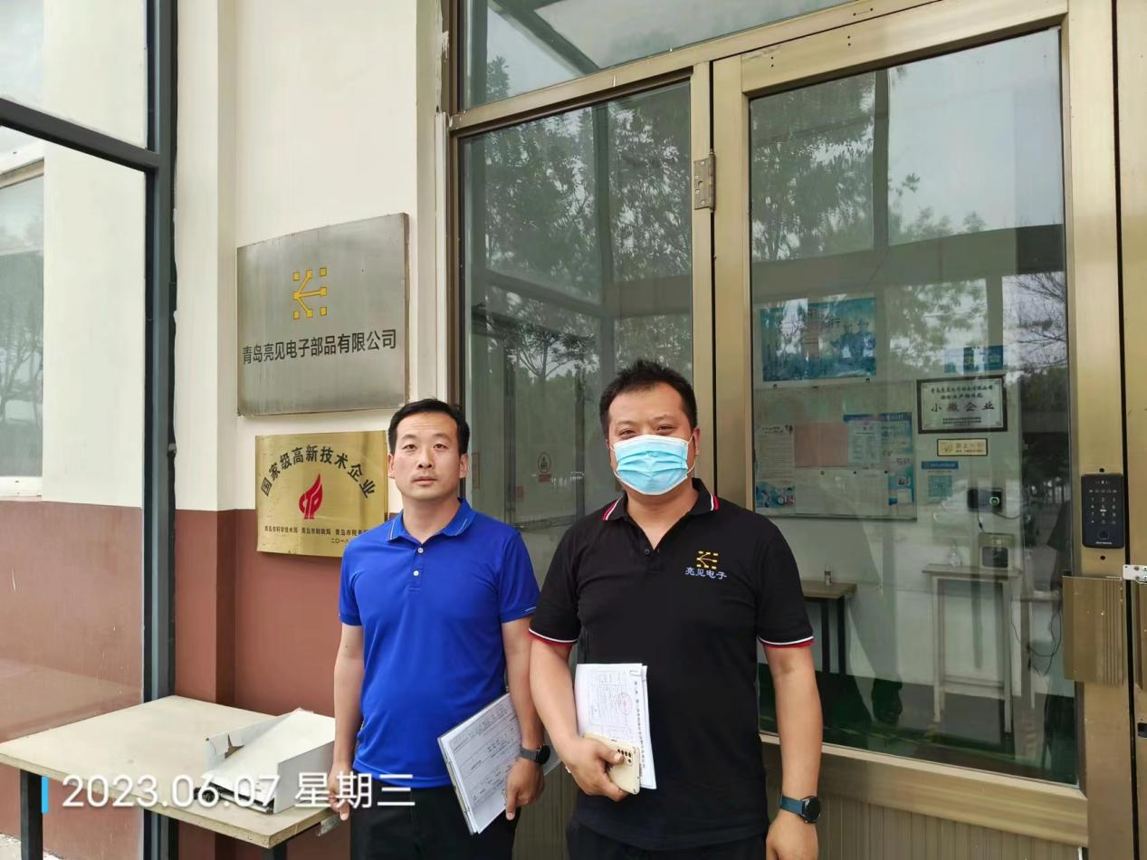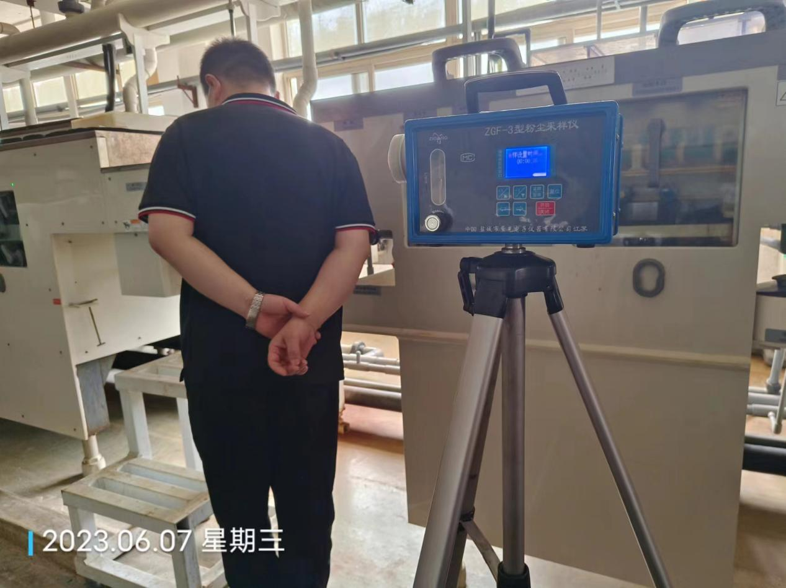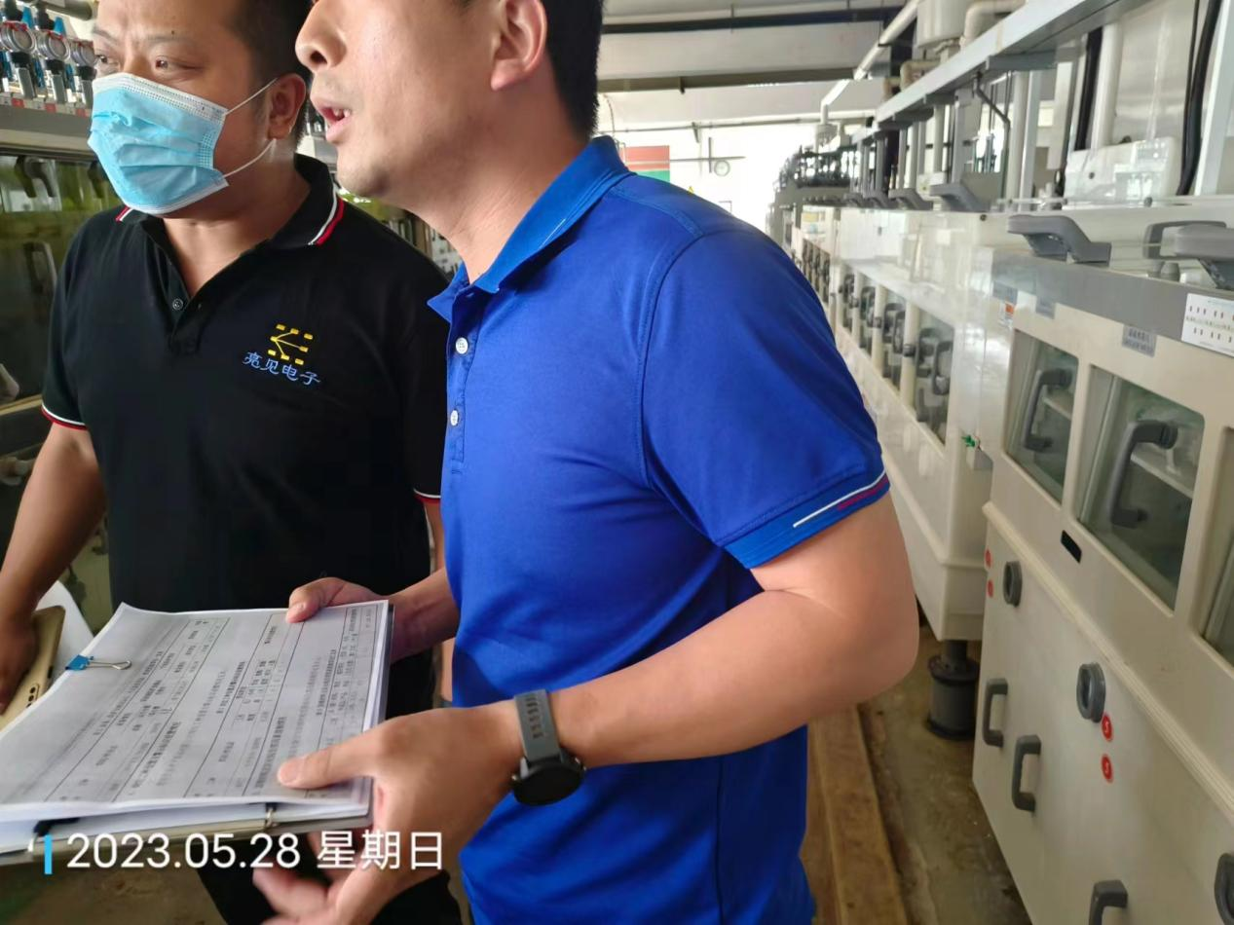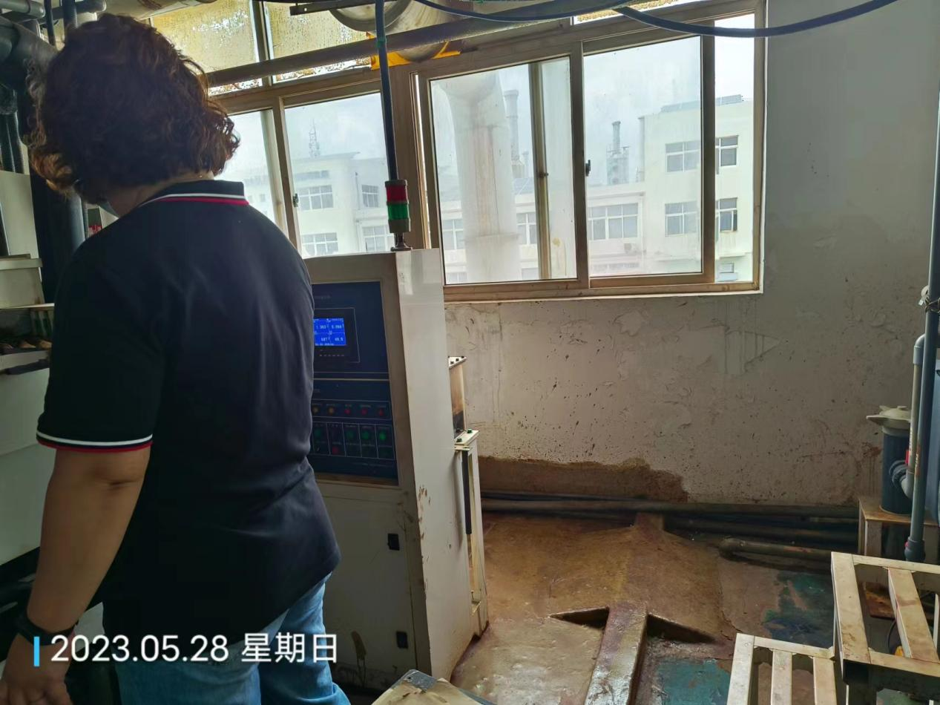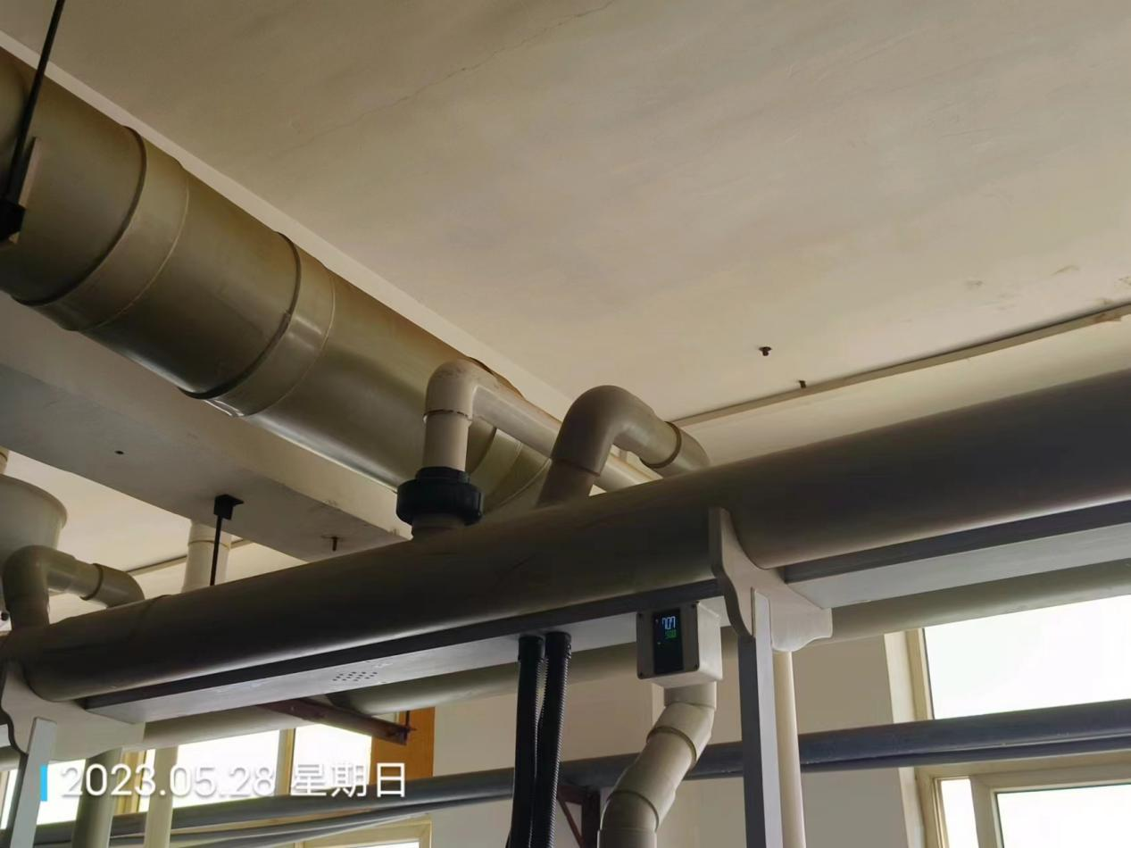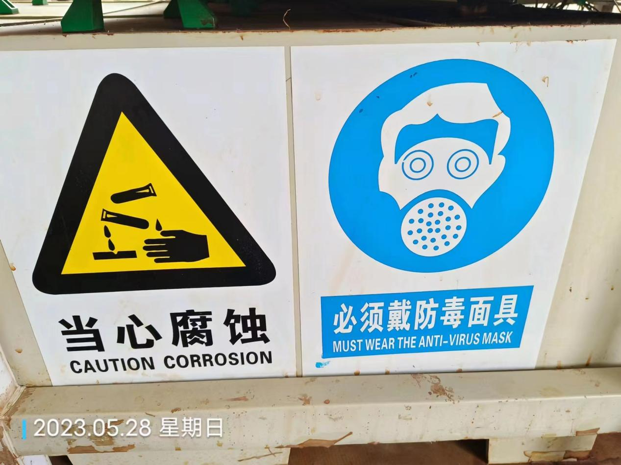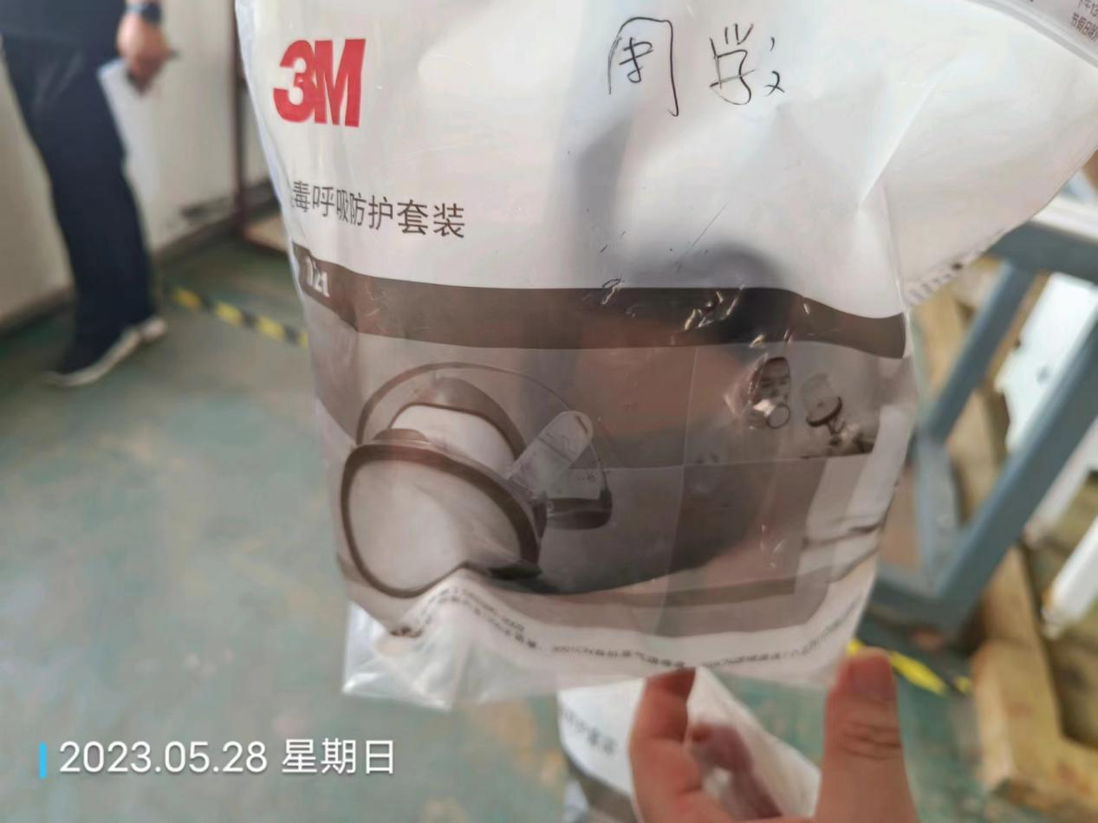
公示日期:2023.08.15

